Automatizační cvičení

|  |  |  |  |  |
| --- | --- | --- | --- | --- |
| **A4** | 202. PLC s OP – Elektropneumatika | | | |
| Dobeš Daniel | |  | 1/ | Známka: |
| 19. 12. 2018 | | 9. 1. 2018 |  | Odevzdáno: |

Zadání:

Stisk F1 = start harmonogramu D+ B- A- C+ D- B+ A+ C-

Stisk F4 = stop všeho kdykoliv a reset harmonogramu

Drum společně s Kinkorem

Stisk F3 = start Drum A+ A- B+ B- C+ C- D+ D- s krokem 1s bez ohledu na snímače

Schéma zapojení pracoviště:

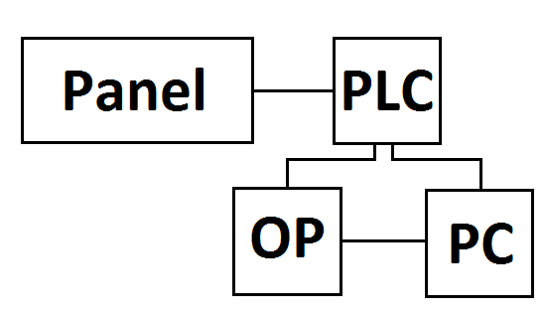

PLC konfigurace a moduly:

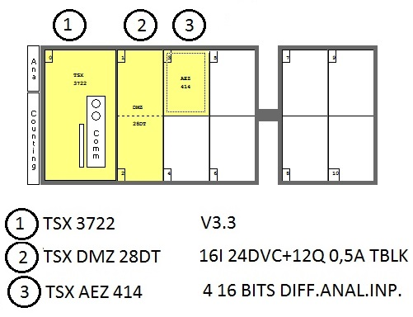

Nastavení Drumu:

|  |  |  |  |  |  |  |  |  |  |  |
| --- | --- | --- | --- | --- | --- | --- | --- | --- | --- | --- |
| **Bit** | **0** | **1** | **2** | **3** | **4** | **5** | **6** | **7** | **Adresa** | **Výstup** |
| 1 | 0 | 0 | 0 | 0 | 0 | 0 | 0 | **%M21** | **A+** |
| 0 | 1 | 0 | 0 | 0 | 0 | 0 | 0 | **%M22** | **A-** |
| 0 | 0 | 1 | 0 | 0 | 0 | 0 | 0 | **%M23** | **B+** |
| 0 | 0 | 0 | 1 | 0 | 0 | 0 | 0 | **%M24** | **B-** |
|  | 0 | 0 | 0 | 0 | 1 | 0 | 0 | 0 | **%M25** | **C+** |
|  | 0 | 0 | 0 | 0 | 0 | 1 | 0 | 0 | **%M26** | **C-** |
|  | 0 | 0 | 0 | 0 | 0 | 0 | 1 | 0 | **%M27** | **D+** |
|  | 0 | 0 | 0 | 0 | 0 | 0 | 0 | 1 | **%M28** | **D-** |

Výpis programu:

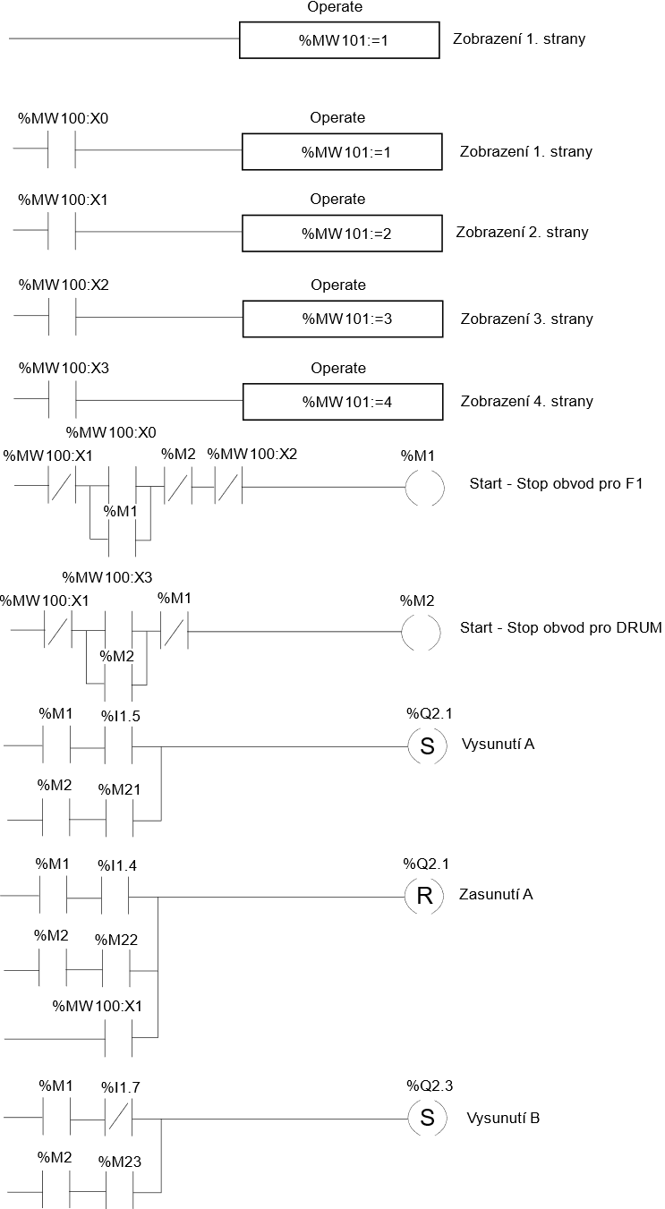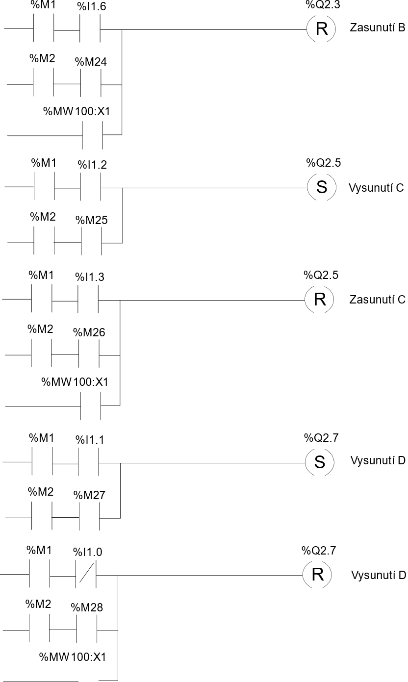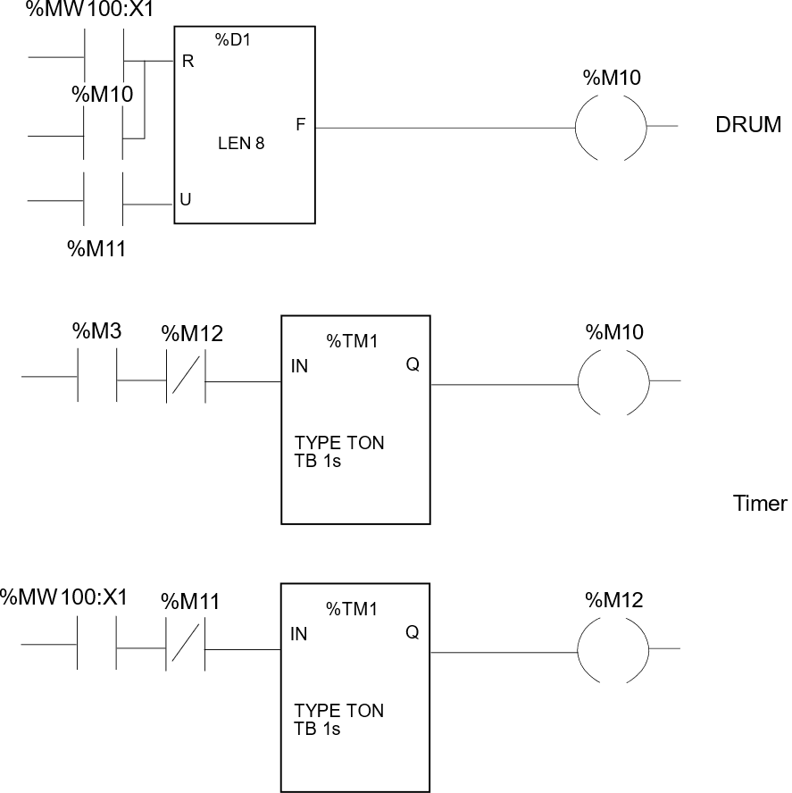

Harmonogram:

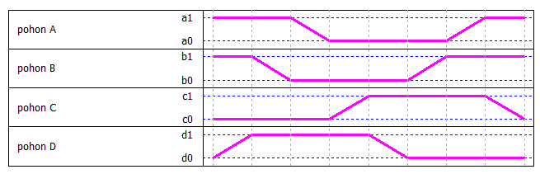

D+ B- A- C+ D- B+ A+ C-

Závěr:

Úloha fungovala částečně – fungoval pouze DRUM. Ve vlastním harmonogramu fungoval pouze pneu-pohon B a pneu-pohon D. Problém byl nejspíše ve snímačích, protože byly aktivní i v případě, že aktivní být neměli. Dál byl problém ten, že jsme společně s Kinkorem neměli vzájemné deaktivování a pravděpodobně docházelo k rušení.